4 - DojoBoy – Sprite
Cet atelier a pour objectif de créer des sprites à partir de fichiers image PNG. Ces sprites pourront ensuite être utilisé dans des jeux ou applications.
Sprite ?!? Les sprites sont des images qui sont intégrées à des jeux ou des applications pour représenter des éléments ou personnages. Ils peuvent aussi être utilisés pour créer l’animation d’un personnage par exemple (lorsqu’il marche, se déplace ou explose…)
Vu les capacités limitées du DojoBoy, il est indispensable de les fabriquer pour qu’ils prennent le moins de mémoire possible.
Il est possible d’intégrer des sprites avec une palette de 65000 couleurs ou 1 couleur (1 couleur = monochrome). La création des sprites doit se faire à partir de fichiers images au format PNG. On peut créer ces images à partir d’une application de dessin ou en les téléchargeant à partir d’Internet.

Etapes de création
Les étapes à suivre pour la création d’un sprite pour DojoBoy sont les suivantes :
- Création de l’image source
- Sauvegarde de l’image dans le format PNG adapté
- Conversion de l’image dans le format « DojoBoy »
- Importation du fichier sprite dans la console
- Utilisation du sprite dans le jeu ou l’application

Création d’image pour les sprites
Beaucoup d’applications existent pour créer des images. Pour cet atelier nous allons une application qui est présente sur tous les PC : Paint.
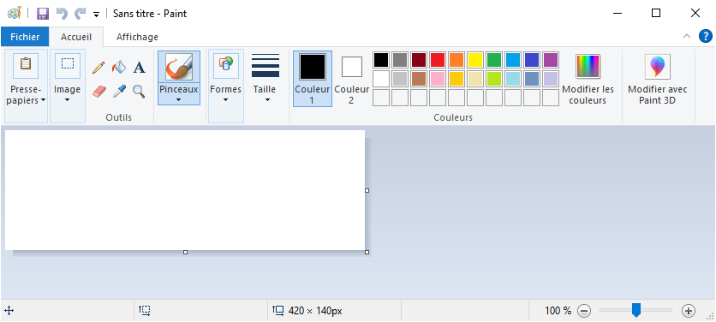

Après l’ouverture de l’application, il est maintenant nécessaire de définir la taille en pixel de notre sprite. La taille doit être adaptée à l’écran du DojoBoy qui mesure 160 pixels de large sur 128 pixels de haut. Nous allons pour commencer définir un sprite qui fera 16 pixels de large sur 16 pixels de haut (16x16).
Pour définir la taille de notre sprite, il faut se rendre dans le menu ‘Image’ puis ‘Redimensionner’
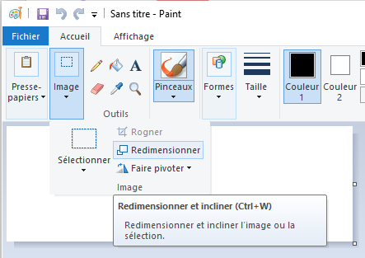
Adapte ensuite la taille :
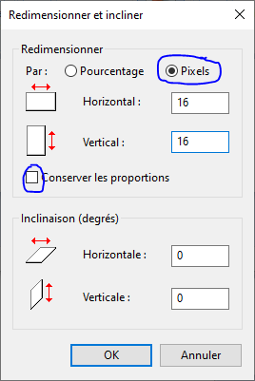
Il est ensuite possible d’agrandir l’image pour faciliter le dessin de l’image.
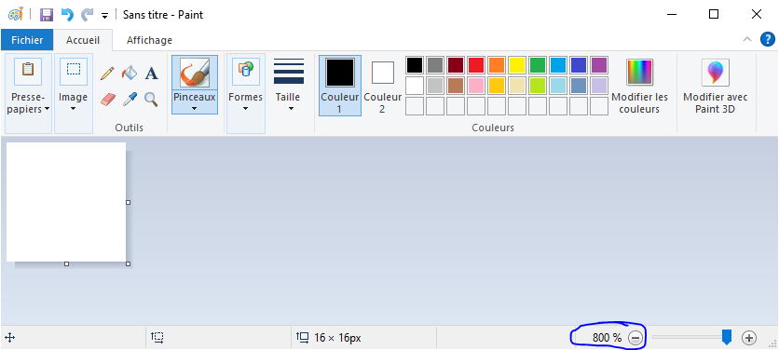
Amuse-toi ensuite à dessiner ton sprite.
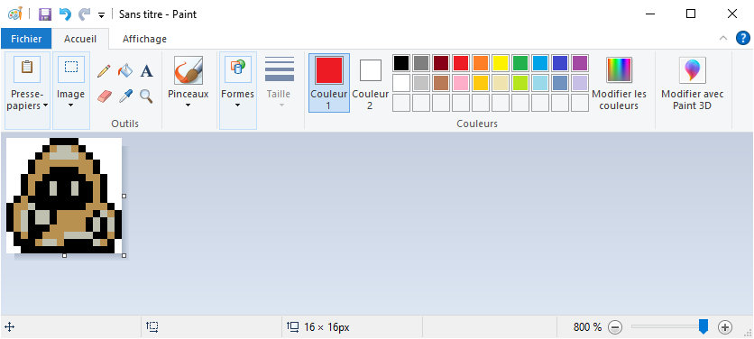

Il faut ensuite sauvegarder vote sprite dans un fichier en veillant a ce qu’il soit au format PNG.
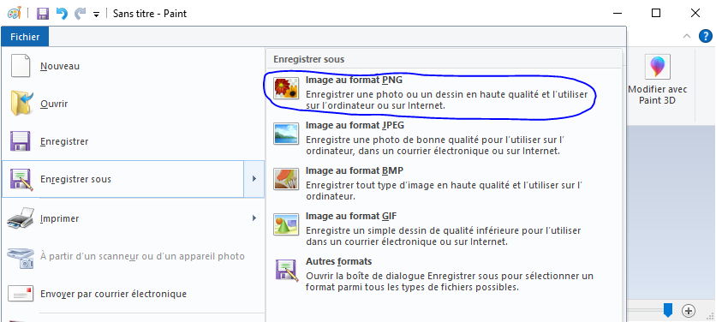

Sauvegarde ton fichier dans le dossier ‘Images’ de votre ordinateur.

Conversion de l’image
La conversion du fichier PNG nécessite l’utilisation d’un script Python qui doit d’abord être installé sur ta machine. Il faut aussi que python soit aussi installé sur ta machine (cette opération n’est pas expliquée dans cet atelier, demande de l’aide à ton coach s’il n’est pas présent sur ton ordinateur)
Le script Python pour la conversion doit d’abord être installé sur ton ordinateur. Il faut le télécharger à l’adresse :
https://github.com/Zorglupy/mpy-DojoBoy/tree/main/tool/XXXXX.py
Sauvegarde le script dans le dossier ‘Images’ de ton ordinateur (le même dossier que ton fichier PNG).
Ouvre maintenant une invite de commandes (menu ‘Démarrer’ puis tape la commande ‘cmd’), puis tape la commande ‘cd Pictures’ ou ‘cd Images’ pour te placer dans le dossier ‘Images’.
Il faut ensuite taper la commande :
python png2gbrgb565.py MonSprite.png MonSprite.bin
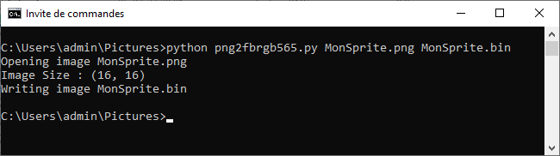
Ton sprite est maintenant prêt pour être utiliser sur ton DojoBoy !

Import du sprite sur le DojoBoy
Ouvre ‘Thonny’ et connecte ton DojoBoy pour qu’il soit reconnu. Si le volet ‘Fichiers’ n’est pas visible, active-le.
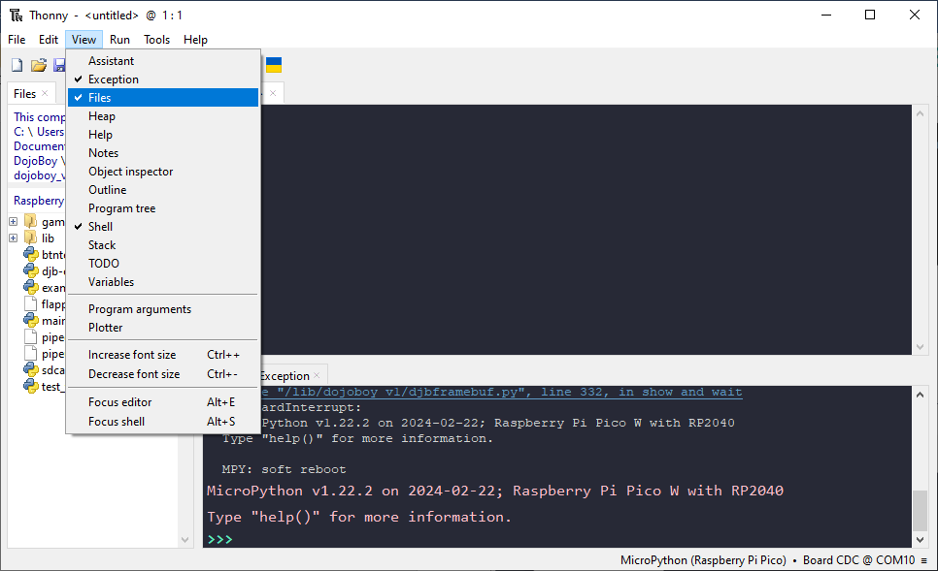
Rends-toi dans le dossier ‘Images’ ou se trouve ton sprite.
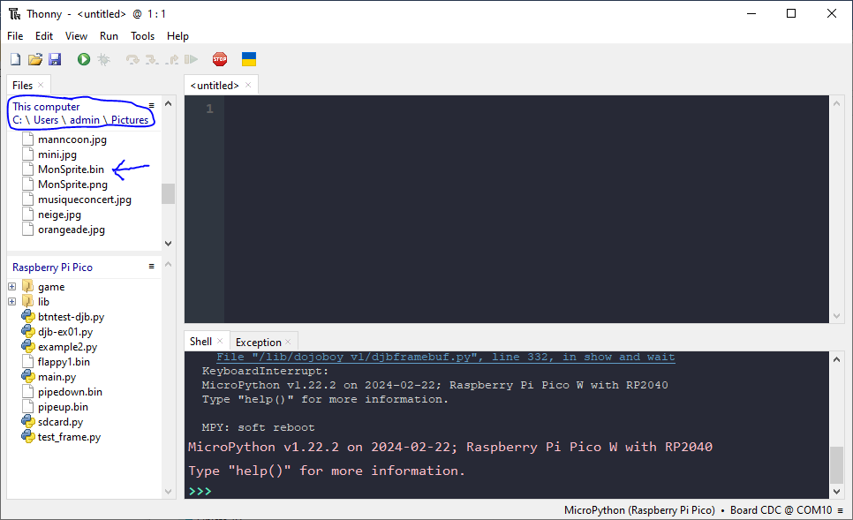
Sélectionne le fichier MonSprite.bin, fais une clic droit puis ‘Upload’ pour copier ton sprite sur le DojoBoy.

Utilisation du sprite dans un programme
Comme pour tous les programmes destinés au DojoBoy, il faut commencer par importer le module DojoBoy.
from dojoboy_v1 import DojoBoy

Puis instancier un objet « DojoBoy » avec la variable djb .
djb = DojoBoy(False)
Le paramètre False va permettre d’éviter d’afficher l’écran de démarrage de la console.
Le sprite doit ensuite être importé dans le ‘catalogue’ des sprites avec la commande :
djb.display.add_sprite_from_file("MonSprite.bin", 16, 16)
Cette commande va lire le fichier ‘MonSprite.bin’ et l’intégrer au catalogue en prenant en compte sa taille (16x16 pixels).
Il sera ensuite possible d’afficher le sprite et de le faire déplacer à l’écran avec le code suivant :
for x in range (0,162,2):
djb.display.fill(djb.display.CYAN_H)
djb.display.sprite(0, x, 64)
djb.display.show()
La commande djb.display.sprite permet l’affichage du sprite à la position x,64. Le premier paramètre (ici 0 car il n’y a qu’un sprite) est l’index (la position) du sprite dans le catalogue.

La couleur ‘transparente’ du sprite
En exécutant le code précédent, tu as probablement constaté un problème….
Si comme dans l’exemple tu as laissé le contour de ton sprite en blanc, ce contour blanc est aussi affiché 🤔
Heureusement, il existe une solution pour ne pas l’afficher et que la couleur blanche du sprite soit transparente. 😉
Remplace la commande djb.display.sprite par la suivante :
djb.display.sprite(0, x, 64, djb.display.WHITE_H)
Le dernier paramètre permet de définir la couleur du sprite qui doit être transparente (ici, blanc).
Challenge
- Crée d’autres sprites.
- Affiche-les à l’écran en les mettant en mouvement (chute, monter, descendre ,….)

Infos générales
Auteur : CoderdojoBelgium - Date de publication : 03-2024 - CC-BY-NC-SA
Site web : www.coderdojobelgium.be - Contact : info@coderdojobelgium.be

ABOVE ALL, BE COOL!

